解调

基于CORDIC算法的AM解调技术研究
http://wenku.baidu.com/view/2d837a56ad02de80d4d840ca.html
没有载波同步，基于CORDIC做开平方的做法可以借鉴
从原理上讲似乎根本就不用costas环，文章中的方法已经足够解调AM波，那costas环存在的意义如何？是否考虑为更大动态范围，处理信噪比更低的信号时有优势。

codic am fpga thesis.doc
值得借鉴
传统的Costas环只有一路反馈，同时调整本地频率和相位，捕获带较窄，相位抖动幅度大，本文对环路进行了改进，增加了鉴频电路，设计两路反馈，分别调整本地频率和相位，捕获带较宽，相位抖动幅度小。
AM解调基于数字正交解调原理，具有较强的抗载频失配能力，即允许本地载波与信号载波之间有一定的频差和相差。
Costas环实现载波同步及AM解调原理
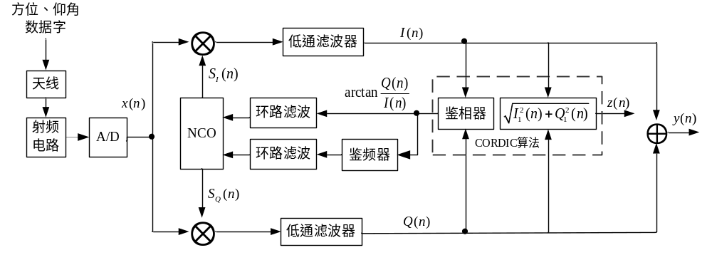
数字鉴相器做为载波跟踪环路的核心部分，其精度和鉴相范围直接影响接收机的性能，数字鉴相的方法主要有四种：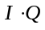型、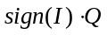型、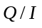型、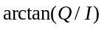型，其中基于反正切的相位误差检测最为精确，相比其它鉴相方法能够相对降低环路抖动^{[6]}
CORDIC算法的实现方式有两种：基于状态机结构和基于流水线结构。状态机结构缺点是计算速度慢，流水线结构虽然占用资源相对较多，但对于现有FPGA芯片资源来说并不是问题，且运算速度快，可以实现高速实时处理

基于FPGA的AM信号数字解调接收机
http://wenku.baidu.com/view/ff097646be1e650e52ea9917.html
完全理想状态，没有载波同步，应用价值不大

基于FPGA的全数字调制解调技术的研究
http://wenku.baidu.com/view/08861f62caaedd3383c4d304.html
已下载，论文质量不高
对同相与正交分量平方之和开方，减去直流分量就可接的调制信号m(n)。这种方法，具有较强的抗载频失配能力，即本地载波与信号载波之间允许一定的载频偏差。当AM信号用正交解调算法解调时，不要求载频严格的同频同相。

角误差提取
需要多路而非单路，是否要做及工作量尚不明确

单脉冲雷达原理以及应用.doc
多路接收是实现单脉冲定向的技术方法，单脉冲定向的关键就在于用几个独立的接收支路同时接收目标的回波信号，然后再将这些信号加以处理比较，最终计算得到目标信号的到达角。通常，在三维空间对一个目标定向要采用四个独立的接收支路：方位面两个支路，俯仰面两个支路。
根据角度鉴别器和测角方法的不同，单脉冲雷达系统一般可以分为九种类型，如表1-2所示。图1-5给出了两维角坐标（方位和俯仰）振幅和－差式单脉冲雷达系统框图。

测角方法（角度鉴别器的类型） | 三种定向方法的基本单脉冲雷达
测角方法（角度鉴别器的类型） | 振幅法 | 相位法 | 综合法
振幅法  相位法  和差式 | 振幅——振幅  振幅——相位  振幅和——差 | 相位——振幅  相位——相位  相位和——差 | 综合振幅  综合相位  综合和——差
表2-1 九种基本的单脉冲雷达系统

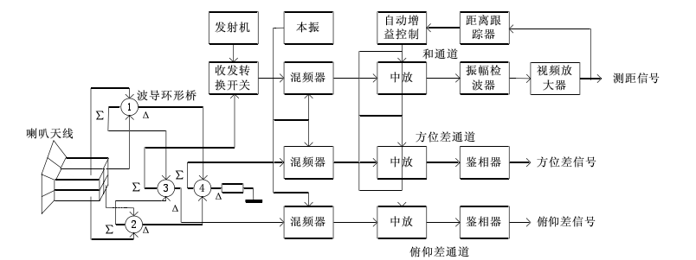
图2—3 振幅和－差式单脉冲雷达系统框图
∑－波导桥的和输出；△－波导桥的差输出

单脉冲雷达不仅可以用于搜索，也可以用来对目标进行自动精确跟踪。与圆锥扫描雷达相比，单脉冲雷达具有如下优点：跟踪精度高；作用距离不受限制；数据率的潜力大；抗干扰性能好等。当然，它也存在一些缺点与不足，例如：系统复杂和只能应用窄波束天线等等，但是随着科技的发展，与雷达的其它许多新技术相比，这些复杂性已经成为次要的问题。
本次毕设使用的是半实物的仿真，实验室具备一个机载四天线雷达，而且有一个目标模拟运动架，可以同时进行X轴与Y轴的运动。模拟运动架上面放置发射源，模拟目标回波，回波信号被雷达的四个天线接收并经过和差处理形成三路信号，分别为和路信号，方位差路信号与俯仰差路信号。三路信号经过中频放大器后进入PCI-9812数据采集卡进行高速采样，三路采样是同时进行的。然后进行曲线拟合得出三路信号的幅度与相位，从幅相信息获得雷达对目标搜索与跟踪的可行性。

单脉冲雷达的一种角误差提取方法
http://wenku.baidu.com/view/e85e5d73a417866fb84a8e7c.html
已下载

一种变形的单脉冲角误差提取方法
http://www.doc88.com/p-584429764594.html

单脉冲雷达测角的论文
http://wenku.baidu.com/view/27b903c158f5f61fb736665c.html?pn=51

单脉冲测角技术及工程实现
http://wenku.baidu.com/view/f12565aedd3383c4bb4cd24d.html
西电硕士论文
已下载，比较有参考价值
随着无线电技术的进步，现代雷达具有多种功能，它的作用已经不能被其字面意义简单的概括出来，现代雷达不但能够截获、探测、侦察目标，测量目标的距离、方位、仰角、速度，确定目标的形态，还能实现测绘、导航、监视、边扫描边跟踪等一系列新功能。
近年来，雷达作为一种探测目标的重要工具，在军事和民用领域发挥越来越重要的作用。其主要任务是在存在噪声、杂波与干扰的背景中检测并跟踪、测量来自空中、地面或水面上的有用目标。随着电子器件技术和计算机技术的迅速发展，各种雷达信号处理技术的理论与应用研究成为一大热门领域和关键课题，雷达信号处理主要围绕对目标信号的变换、检测、跟踪、识别以及威胁判断等问题而进行，其中对目标的精确方位角测量是目标信号处理的一个重要环节，同时也是信号处理中的一个关键问题。
单脉冲体制雷达是一种在圆锥扫描等雷达体制之后发展起来的比较先进的雷达体制，它与圆锥扫描等比较“老”的雷达体制的区别在于采用了不同的定向原理，具有更高的定向精度，因而在航空以及军事等领域有广泛的应用。使用单脉冲定向法，只需要一个回波脉冲，就可以给出目标角位置的全部信息，这也是“单脉冲”定向这一术语的来源。因为单脉冲雷达只用一个脉冲定向，所以回波信号的幅度起伏不会对角坐标的测量精度产生显著的影响。
单脉冲定向是依靠多路接收技术实现的，它是用几个独立的接收支路来同时接收目标信号的回波信号，然后再将这些信号的参数加以比较。通常，对每个定向坐标平面都要用两个独立的接收支路：方位平面内两个支路，俯仰平面内两个支路。而以前广泛应用的圆锥扫描法、线性扫描法等都是用单支路(通道)来定向的，目标的角信息体现在回波信号的振幅调制中，所以这种定向法对于因目标有效反射面积随机变化而产生的振幅起伏是很敏感的。这也是限制这些方法使用的最严重的缺点。

振幅和．差式单脉冲测角
波导桥
差信号的振幅可以确定角误差的大小，而和信号与差信号之间的相位差则确定角误差的符号，即目标对于等强信号的偏移方向。

俯仰角

雷达低空目标俯仰角提取的偏差补偿技术
http://www.docin.com/p-426345689.html

C2动态相位估计的偏差补偿算法——雷达低空目标俯仰角测量提取的研究与应用
http://www.docin.com/p-412485708.html

雷达低空目标俯仰角事后提取的动态偏差补偿技术
http://www.docin.com/p-455627504.html

俯仰角大气折射误差修正方法
http://wenku.baidu.com/view/b707955d767f5acfa1c7cd20.html

基于测量时差和方位角的定位方法的误差分析
http://wenku.baidu.com/view/6f61a9cdaa00b52acfc7cabd.html

AGC

summary
尚无找到现成的可用的方法，多数还是原理上的介绍，没有具体的工程实现，还是需要自行实现反馈回路的具体设计。是否分析一下模拟的方式转换成数字的方式，因为有一些模拟方式实现的电路图和较为详细的介绍。
56M采样14M左右的调制信号，带宽5M，有一些先验知识的情况下电平检测是否会好做一些，初步考虑应该是对多个周期取能量均值，在数学期望上讲应该能反映单个周期的极值。留有一些裕量，因为可能会有干扰，不要造成大面积的数据溢出。

自动增益控制(AGC)
http://wenku.baidu.com/view/d42ae28102d276a200292e1c.html
阅读量比较大，值得参考
在调幅接收机接收电台信号时，由于各发射台功率有大有小，发射台离接收机的距离远近不一，无线电波传播过程中的多径效应和衰落等原因，使接收天线上感生的有用信号强度相差非常悬殊，而且往往有很大的起伏变化（约为～倍），有可能在接收微弱信号时造成某些电路（例如检波器）不能正常工作而丢失信号，而在接收强信号时造成放大电路的阻塞（非线性失真）。为此在接收设备中几乎无例外的都必须采用自动增益控制电路，用来压缩有用信号强度的变化范围。
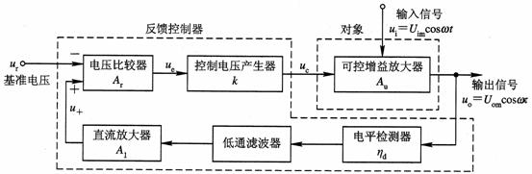
自动增益控制电路（AGC）有简单AGC电路和延迟AGC电路，要求稍高一点接收机都要求有延迟AGC。AGC电路的主要性能指标有两个，一是动态范围；二是响应时间。
在给定输出信号幅值变化的范围内，容许输入信号振幅的变化越大，则表明AGC电路的动态范围越宽，性能越好。AGC电路的动态范围就是输入动态范围与输出动态范围之比，也称为放大器的增益控制倍数。一般广播收音机的AGC动态范围指标为：输入信号强度变化26dB时，输出电压的变化不超过5dB。在高级通信用接收机中，输入信号强度变化60dB时，输出电压变化不应超过6dB，输入信号在10μV以下时，AGC不起作用。黑白电视机输出电平变化为±1.5dB时，甲级机要求输入电平变化不小于60dB，乙级机要求输入电平变化不小于40dB。
由于AGC电路是用来对信号电平变化进行控制的闭环控制系统，因此，要求AGC电路的动作必须跟得上电平变化的速度。响应时间短，自然就能够迅速跟上输入信号电平的变化。但是当响应时间过短时，AGC电路将随着信号的本身变化而变化（也就是AGC电路的动作随调制信号的规律而变化），这将对有用信号产生反调制作用，从而将导致信号的失真。因此，需要根据信号的性质和需要，设计适当的响应时间。可采用调节环路带宽
控制放大器增益的方法主要有两类，一类是控制放大器本身的某些参数来控制放大器的增益；另一类是在放大器级间插入可控衰减器。

自动增益控制(AGC).ppt
AGC的介绍很简略，标题应该为反馈控制电路，讲了AGC，AFC和锁相环，有一些锁相环的数学分析及特性参数

自动增益控制放大器(毕业论文).doc
当输入信号较弱时，线性放大电路工作，保证输出声信号的强度；当输入信号强度达到一定程度时，启动压缩放大线路，使声输出幅度降低，满足了对输入信号进行衰减的需要。也就是说，AGC功能可以通过改变输入输出压缩比例自动控制增益的幅度，扩大了接收机的接收范围，它能够在输入信号幅度变化很大的情况下，使输出信号幅度保持恒定或仅在较小范围内变化，不至于因为输入信号太小而无法正常工作，也不至于因为输入信号太大而使接收机发生饱和或堵塞。
影响接收机输入信号动态范围的因素很多，例如：发射台功率的大小、接收机离发射台距离的远近、信号在传播过程中传播条件的变化(如电离层和对流层的骚动、天气的变化)、接收机环境的变化(如汽车上配备的接收机)，以及人为产生的噪声对接收机的影响等。
AGC电路目前概括起来有模拟AGC和数字AGC电路。AGC环路可以放在模拟与数字电路之间，增益控制算法在数字部分来实现，合适的增益设置反馈给模拟可变增益放大器（VGA）。现在出现的自动增益控制方法可以分为以下3类：基于电路反馈的自动增益控制；基于光路反馈的自动增益控制；光路反馈和电路反馈相结合的自动增益控制。本文中要研究的是基于电路反馈的利用放大器实现的自动增益控制。

基本原理
- 实现语言，verilog还是vhdl
- 数据源的格式，需求中说是视频信号，考虑为数字信号，为何还要用AD播出去。直接在数字部分就可以完成解码的工作。解调成基带数字信号播出去后续仍然需要DA采样，重新处理，意义不清楚。
- 采样频率选择没有问题，56MHz满足需求，系统频率也宜选在56MHz
- 需要先进行载波同步，解调到基带后，再进行下抽取。原因是在56MHz带通采样，信号频谱集中到14MHz和42MHz，至少2倍下采样会使得频谱以14MHz对称，考虑到实际的载波会发生频率偏移，这样14MHz处的频谱会混叠。假如频率集中在10MHz，则完全没有这个问题。5位下采样则采样频率在11.2，这样14MHz处的频谱会跨越两个Nyquist域。[注1]
[注1] 似乎是可以的，但是同时考虑频率偏移，要求的频率偏移范围在1MHz，这样会导致14MHz处偏移到13MHz，信号频谱宽度5MHz，左右各2.5，则最低的频率在11.5。这是在第三Nyquist域，折到第一Nyquist域则是正负0.3，担心已经过于靠近了。[注2]
[注2] 从另一方面考虑，数据速率56MHz，且为单路，数据处理的压力可能并不大。暂时留作一个待讨论的方案，待继续分析56MHz下可能面临的问题。
- 需求中对解调原理的理解有点理想，载波会在56MHz上偏移，所以对14MHz的参考信号也只是一个理想值。
- 需求中对下采样的理解可能有些理想，使用10倍下采样，数据速率能到5.6M，但是这会带来两个问题，一个是信号采样率过小可能会导致失真，二是输出模拟信号后的滤波器设计会比较苛刻。使用5倍下采样，数据速率11.2M，信号频率2.5M，会使上面两个方面都得到改善。缺点是对AD要求略高，数字端输入速率11.2M，当然会比5.6M高一些，但是这样低速的AD应该不是问题。是否需要考虑2倍下采样，看具体实现情况。
- 最后的数字滤波器设计有些搞不明白，为何通带截止频率为0.6MHz，原理上讲应该是0频附近的2.5MHz，阻带应该设计为2.8，如果按10倍下采样处理。按此理解的最后滤波器设计不是很乐观。FIR滤波器阶数到了47阶，原理上讲这样做对资源消耗较大，采样率宜控制在3倍以上更合适些。如果使用5倍下采样，滤波器的设计会较为容易，如果2倍下采样，则更容易设计。可能CIC或者HB即可以完成。
使用5倍下采样，通带25，阻带40，FIR阶数18
- 输入动态范围45dBm，每一位为6dBm，对应为8位，所以AD的位宽要大于9位，取AD位宽16是一个比较合理的值

抗多谱勒
原来接收机中是如何处理这件事情的？是否就是指频率偏移
接收机中指标为10MHz，另外有参考指标，AGC时间常数为1ms，捕获时间<0.25s，查一下有无理论依据
多谱勒测试

宽/窄带
从原理图上看，宽带使用包络检波。窄带使用相干解调
包络检波如何控制进行载波同步？前向开环，AM正交解调对载波频偏和多普勒等情形不敏感

锁相环的具体指标
在刘鹏论文和《基于FPGA的全数字调制解调技术的研究》里边有系统性的介绍

